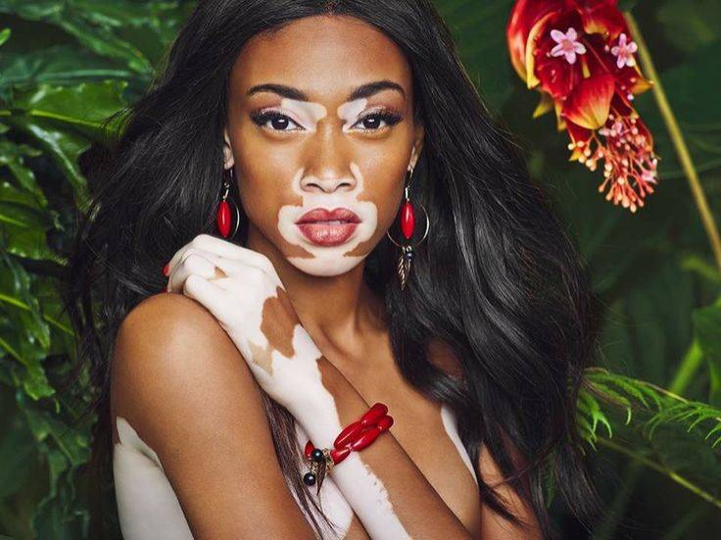

**Витилиго (болезнь белых пятен) (К Всемирному дню ветилиго)**

**Внимание! Наш номер телефона:**

**+7 857 2 63-03-34 Наш сайт: http://mediclibr.ucoz.ru Наш е-mail: medbibl45@mail.ru**

**mediclibr@inbox.ru**

ЛУГАНСК 2025

1. **Адресная** доставка фотосенсибилизатора для фотохимиотерапии витилиго / С. Р. Утц [и др.] // Вестн. дерматологии и венерологии. - 2019. - **Том 95 N 1 ЭБ**. - С. 21-29
2. **Варжепетян А.А.** Витилиго и коморбидные психосоматические расстройства / А. А. Варжепетян, И. Ю. Дороженок, К. М. Ломоносов // Рос. журн. кож. и венер. болезней. - 2019. - **Том 22 N 1/2 ЭБ**. - С. 33-38
3. **Витилиго**: клин. рекомендации / Рос. о-во дерматовенерологов и космето-логов, 2020. - 38 с.
4. **Витилиго,** ассоциированное с аутоиммунной надпочечниковой недоста-точностью/ В. А. Петров, О. В. Жукова, В. А. Волнухин // Русский медицин-ский журнал. - 2023. - **N 10 ЭБ**. - С. 39-42
5. **Вопросы** этиопатогенетической общности сочетанных форм локализован-ной склеродермии и витилиго / Н. Н. Мурашкин, А. А. Савелова, Р. А. Иванов // Вопр. совр. педиатрии. - 2020. - **Том 19 N 6 ЭБ.** - С. 452-459
6. **Герейханова Л. Г.** Результаты кислородно-озоновой терапии витилиго/ Л. Г. Герейханова, К. М. Ломоносов, Ю. Г. Мельникова // Российский журнал кожных и венерических болезней. - 2017. - **№ 5 ЭБ.** - С. 290-292
7. **Герейханова Л.Г.** Окислительный стресс в патогенезе витилиго и методы его коррекции / Л. Г. Герейханова, К. М. Ломоносов, К. А. Башлакова // Рос. журн. кожных и венерол. болезней. - 2016. - **N 1 ЭБ.** - С. 45-48
8. **Давлетшина А.Ю.** Перспективные методы терапии витилиго (обзор лите-ратуры)/ А. Ю. Давлетшина, К. М. Ломоносов // Рос. журн. кож. и венер. болезней. - 2019. - **Том 22 N 1/2 ЭБ**. - С. 56-60
9. **Дворянкова Е.В.** Современная концепция наследуемости витилиго / Е. В. Дворянкова, И. М. Корсунская // Эффективная фармакотерапия. Акушерство и гинекология. - 2020. - **Том 16 N 9 ЭБ**. - С. 32-35
10. **Ефанова Е. Н.** Сочетание псориаза и витилиго у ребенка с синдромом Сотоса: клинический случай / Е. Н. Ефанова, Д. Г. Таскаева // Вопр. совр. педиатрии. - 2024. - **Том 23 N 2 ЭБ**. - С. 111-115
11. **Клинические** проявления полиморбидности у больных витилиго / М. М. Тлиш [и др.] // Лечащий Врач. - 2018. - **№ 4 ЭБ**. - С. 70-74
12. **Комбинированный** метод фототерапии витилиго / О. Ю. Олисова [и др.] // Российский журнал кожных и венерических болезней. - 2017. - **№ 4 ЭБ**. - С. 238-242
13. **Круглова Л.С.** Витилиго: современные взгляды на этиологию, патогенез и методы терапии / Л. С. Круглова // Рос. журн. кожных и венерол. болезней. - 2016. - **N 4 ЭБ**. - С. 241-244
14. **Лечение** тофацитинибом подростка с генерализованной формой витилиго: клинический случай / Э. Т. Амбарчян, А. Д. Кузьминова, В. В. Иванчиков // Вопр. совр. педиатрии. - 2024. - **Том 23 N 5 ЭБ**. - С. 376-383
15. **Ломоносов К.М.** Алгоритм лечения витилиго / К. М. Ломоносов, Л. Г. Герейханова // Рос. журн. кожных и венерол. болезней. - 2016. - **N 3 ЭБ**. - С. 167-169
16. **Ломоносов К.М.** История экспериментального изучения витилиго / К. М. Ломоносов, М. А. Рем, В. А. Горб // Рос. журн. кож. и венер. болезней. - 2017. - **N 6 ЭБ**. - С. 378-380
17. **Мельникова Ю. Г.** Инвазивные методы лечения витилиго / Ю. Г. Мельни-кова, К. М. Ломоносов, Л. Г. Герейханова // Российский журнал кожных и венерических болезней. - 2018. - **№ 2.** - С. 113-119
18. **Мельникова Ю.Г.** Оценка клинической эффективности применения богатой тромбоцитами плазмы в лечении витилиго / Ю. Г. Мельникова, К. М. Ломо-носов, Л. Г. Герейханова // Русский медицинский журнал. - 2018. - **N 5 ЭБ**. - С. 51-54
19. **Молекулярно**-генетические теории механизма патогенеза витилиго/ В. В. Петунина, О. П. Паршина, Э. Р. Рахимова // Русский медицинский журнал. - 2024. - **N 7 ЭБ.** - С. 41-44
20. **Мызина К. А.** Комбинированная фототерапия больных витилиго с учетом клинико-морфофункционального состояния кожи и цитокинового профиля [Электронный ресурс] : автореф. дис...канд. мед. наук : 14.01.10 - Кожные и венерические болезни / К. А. Мызина, 2018. - 28 с.
21. **Особенности** патогенеза и терапии больных витилиго / Е. И. Юнусова [и др.] // Лечащий врач. - 2017. - **N 11 ЭБ**. - С. 24-25
22. **Петунина В. В**. Иммунологические маркеры витилиго / В. В. Петунина // Медицинский совет. - 2024. - **Том 18 N 14 ЭБ**. - С. 24-28
23. **Псориаз** у больной витилиго / В. В. Дубенский [и др.] // Российский журнал кожных и венерических болезней. - 2017. - **№ 4 ЭБ.** - С. 232-233
24. **Распространенность** аутоиммунных эндокринных заболеваний у больных витилиго / Е. А. Трошина [и др.] // Терапевтический архив. - 2020. - **Том 92 N 10 ЭБ.** - С. 88-96
25. **Случай** сочетания красного плоского лишая, универсального витилиго в патологии желудочно-кишечного тракта/ Е. Н. Ефанова [и др.] // Лечащий Врач. - 2019. - **№ 2 ЭБ**. - С. 74-76
26. **Смолкина О.Ю.** Сложная задача в педиатрии: сочетание атопического дерматита и витилиго / О. Ю. Смолкина, В. Н. Красникова, И. М. Корсунская // Медицинский совет. - 2023. - **Том 17 N 12 ЭБ**. - С. 151-155
27. **Сочетание** феноменов макро-ТТГ и макропролактинемии у пациента с аутоиммунными тиреоидитом и Витилиго/ Д. В. Сазонова [и др.] // Пробл. эндокринологии. - 2024. - **Том 70 N 5 ЭБ**. - С. 34-39

Составитель Е. П. Балыкина

Ответственный за выпуск В. С. Облог

ЛРМБ тел. +7 8572 63-03-34 30 экз. июнь 2025